graubündenSport, Quaderstrasse 17, 7001 Chur, Tel. 081 257 27 55, sport@avs.gr.ch, www.graubündensport.ch

Materialbestellung learn to curl / 26.10.2022

In Leihmaterialliste übertragen ja Datum Zeichen

Bestellangaben:
Organisation/Schule |  | Wird abgeholt am
Ansprechperson/Abholer |  | Ausgeliehen bis:
Telefon |  | Zurück am

Bitte ankreuzen  1 Set  2 Sets | Minicurling  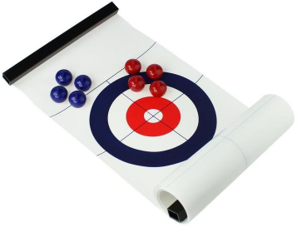 | 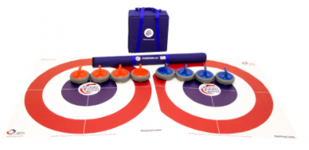  FloorCurl

1 Set: 1x Minicurling und 1x FloorCurl

Informationen und Beispiellektionen für Zyklus 1 – 3 gibt es unter www.curling.ch/learn-to-curl.

Zu beachten
Das Material kann für eine Dauer von zwei Wochen ausgeliehen werden.
Das Material muss bei graubündenSport abgeholt und zurückgebracht (gereinigt) werden.
Bei Verlust von einzelnen Teilen wird ein Unkostenbeitrag für die Ersatzbeschaffung in Rechnung gestellt.

Datum und Unterschrift des Abholers Datum und Unterschrift graubündenSport

